背甲新綴第八十九、九十則

宋雅萍
(中央研究院歷史語言研究所博士後研究員)

第八十九則
A：笏二1464、東文研729
B：歷1675

A：笏二1464、東文研729

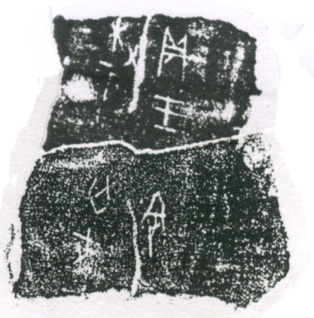

B：歷1675

第九十則
A：笏二1504
B：東文研834

A：笏二1504

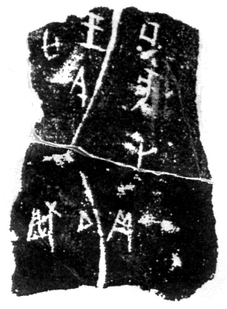

B：東文研834
（放大105%）

說明：
B版因曾經戰火摧毀，導致甲骨縮小變形，拓本也比原甲略微縮小。本組B版放大105%後，可與A版相合。

